|  |
| --- |
|  |
| 电子档案管理系统 |
| 使用说明书 |
| 第六分册 普通用户 |
|  |
| **2018-06** |

|  |
| --- |
| 非档案管理员的普通用户如何搜索和查阅档案，申请权限在线浏览，借阅档案实物。 |

目录

1. 我的首页 1

1.1. 搜索和浏览档案 2

1.2. 消息中心 2

1.3. 个人设置 3

1.3.1. 如何修改我的个人信息 3

1.3.2. 如何修改我的密码 3

1.3.3. 如何设置首页上的快捷方式 4

1.4. 查看信息公告 5

2. 档案检索利用 6

2.1. 如何在首页工具条上直接进行检索 7

2.2. 如何进行档案条目检索 7

2.3. 如何进行档案全文检索 8

2.4. 如何进行档案关联检索 10

2.5. 如何进行档案高级检索 11

2.6. 如何对结果浏览、下载或利用申请 12

2.7. 如何进行提交利用申请单 13

2.8. 如何进行复制外发申请 14

2.9. 普通用户如何进行跨单位利用申请 16

3. 档案浏览和利用 17

3.1. 如何进入档案库浏览各种档案 17

3.2. 如何对结果浏览、下载或利用申请 19

3.3. 如何进行提交利用申请单 20

3.4. 如何进行复制外发申请 22

4. 档案收藏利用 23

4.1. 如何查看收藏的档案 24

4.2. 如何加入收藏 24

4.3. 对收藏档案进行取消收藏 25

5. 借阅车 26

6. 协助查询档案 26

6.1. 如何请求管理员协助查询档案 27

6.2. 如何查看协助查询的结果 27

7. 管理员推送档案 28

7.1. 如何查看档案推送的结果 29

8. 档案借阅情况 29

8.1. 如何查看我的借阅申请情况 29

8.2. 如何进行借阅利用 31

9. 复制外发管理 31

9.1. 如何进行复制外发申请 31

9.2. 如何查看我的复制外发情况 33

9.3. 如何进行复制外发的领取或者归还 34

10. 专题浏览 34

10.1. 如何进入档案库浏览专题档案 35

11. 利用评价 35

11.1. 用户如何对利用进行评价 36

11.2. 用户如何对评价进行查看 37

12. 浏览记录 37

普通用户在档案系统中的主要工作利用档案，用户可以自行**查询档案**，**浏览档案**，如果查到了条目，没有权限去浏览具体的附件，就要进行**赋权申请**。如果需要借阅档案实体，应该先找到条目，做**借阅申请**，方便管理员进行准备，对于不熟悉的档案，也可以写明要求，向管理员**请求协查。**管理员按工作需要也会**推送档案**给前台用户查阅。

# 我的首页

普通用户登录后， 【我的首页】界面如下图所示：

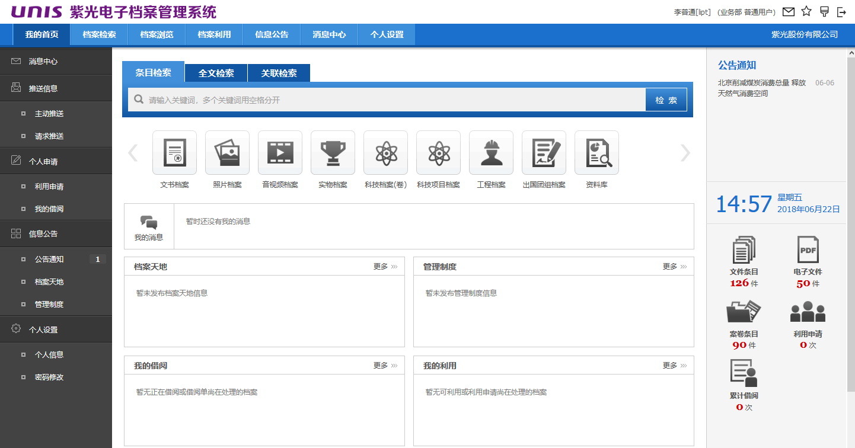

档案库列表

档案大数据

公告通知

待办工作

主界面中左侧导航是个人的信息处理区。列出了普通用户的操作情况，如收到的消息，请求推送和管理员主动推送的档案，个人申请借阅、赋权和预约情况。也可点击信息公告查看信息发布。

中间的是工作区域，顶部有搜索条，可以输入关键词，在本全宗内查询档案，下部是档案库列表，再下面是信息通知和工作内容列表，列出了待我处理的工作，再下面是档案的一些公告信息，动态和管理规章制度等。

右侧自上而下，上部是公告通知，列出了本单位或者上级单位发布到本单位的公告，点击栏目标题可以进入浏览公告，点击公告标题可。中部是日历，下部是本全宗的档案大数据，列出了本全宗的档案概况。

## 搜索和浏览档案

检索档案可以直接在首页的搜索框中输入，有三种检索方式：

条目检索是对当前单位的所有全宗进行条目内容检索，不包括电子原文内容，是按档案的门类、案卷文件进行层级展示，

全文检索是对当前单位或下级单位（依靠权限配置）进行检索，检索的内容主要是电子原文和条目，用类似百度式结果进行列表展示。

关联检索是按照事先配置的关联条件，对多个档案门类的**条目**进行检索，检索结果列出了事先配置好的相关档案门类中的内容。

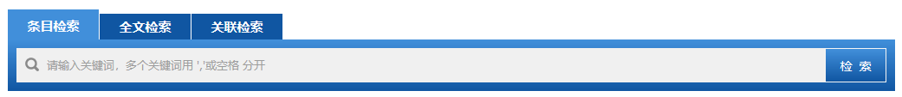

也可搜索条下面的档案库，直接进入档案库，分层级进行浏览。

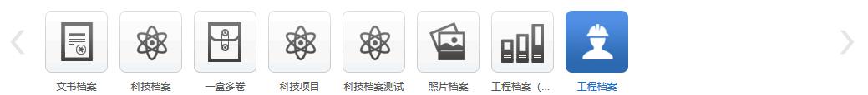

在检索到档案后，根据权限下载、打印或者借阅档案，如果没有权限完成操作，系统会提示你做赋权申请。

## 消息中心

查看代办、和已办理的工作事项记录，如下图所示：

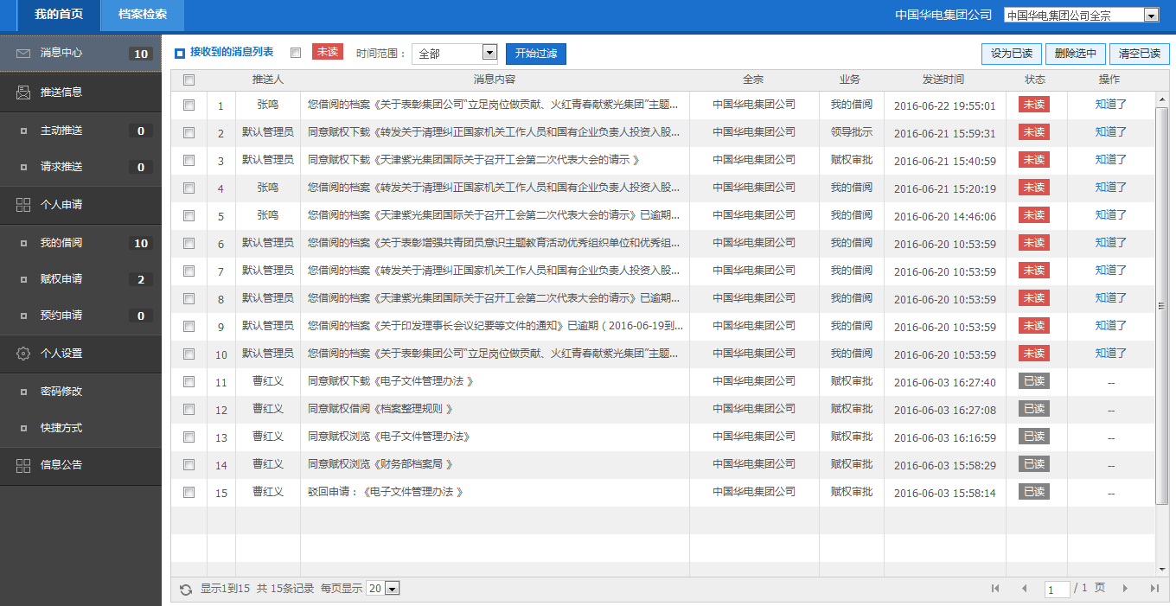

消息如果已经了解后，可以选中，并点击**〔设为已读〕，**就不再处于待提醒的状态，也可以选中消息后点击**〔删除选中〕，**确认后选中消息就被删除了，如果消息太多，可以一次点击**〔清空已读〕，**所有的已读的消息都被删除。

## 个人设置

### 如何修改我的个人信息

点击主界面左侧工具栏上的**个人设置**下**个人信息**，在弹出的“**用户信息**”页面中填写个人信息后点击**〔保存修改〕**确认后修改完成。

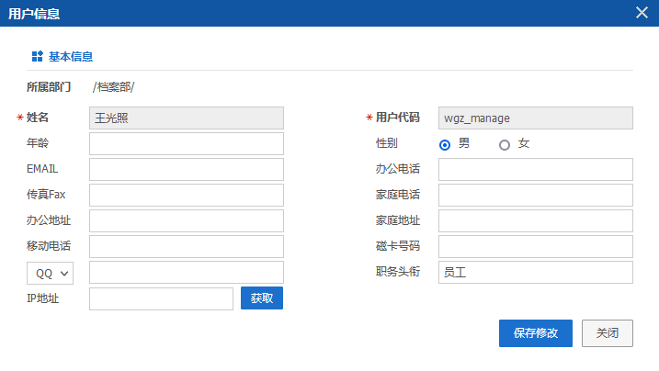

及时更新个人信息，可以让别人更方便的联系和通知自己。

### 如何修改我的密码

点击主界面左侧工具栏上的**个人设置**下**密码修改**，在弹出的“**密码修改**”页面中填写原密码和新密码信息后点击**〔修改密码〕**确认后修改完成。

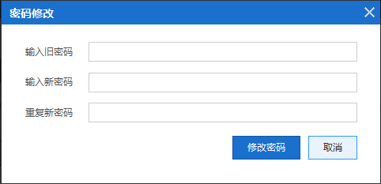

如果设置了密码规则，如要求长度或必须包括字母数字等，将会提示。

|  |
| --- |
| **特别提示：**  如本菜单不可见，说明和用户管理系统做了集成，不在档案系统中提供的密码修改功能； |

### 如何设置首页上的快捷方式

可以把常见的工作入口配置为快捷方式，在首页上点击图标可直接开始工作。快捷方式的配置，需要点击首页左侧导航中的**〔快捷方式〕。**

图标的顺序可以通过选中图标后，移动鼠标拖拽来进行排序，拖到指定位置释放，图标将在指定位置出现。

右侧的内容区，已经列出了用户目前的快捷方式，如果点击图标，快捷方式将会变色，表示已经选中，选中的图标可以点右上角**〔删除图标〕**，进行删除。

下图中的“档案移交”和“档案管理”图标就是被选中。

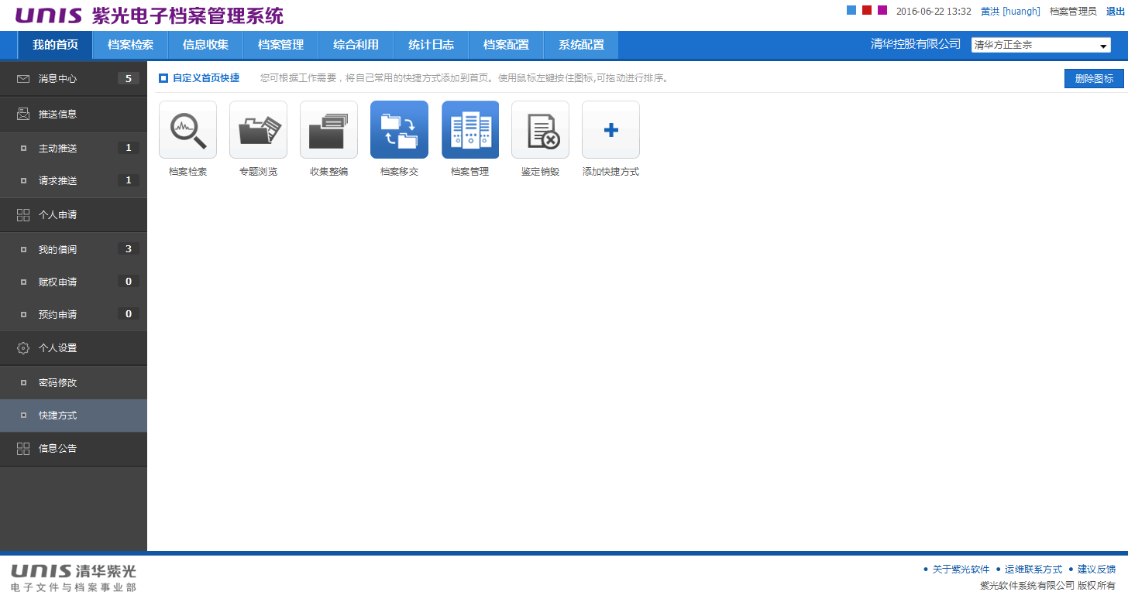

点击最后一个**〔+〕**的图标，可以增加快捷方式，系统会列出当前用户有权限的图标：

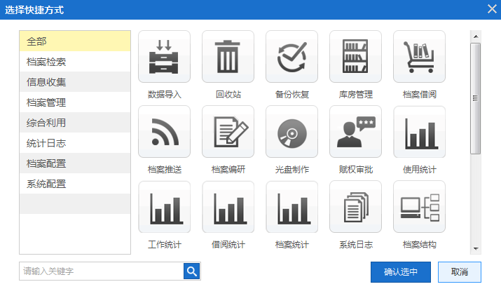

选中希望作为快捷方式出现的图标，图标变色后，在点击确认选中即可。

## 查看信息公告

普通用户可以看到档案管理员发布的公告信息等，除了在首页右侧外，点击左侧导航中的**〔信息公告〕**，将会进入系统的信息公告区。

新添加的公告通知（7天可配置），会在公告标题右上角显示红色(N)图标。

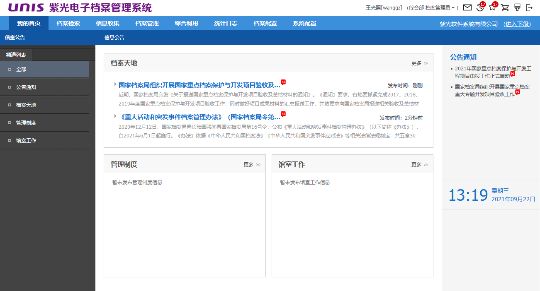

信息功能区左侧是频道列表，右侧是具体的信息列表，点击频道列表将会自动加载信息。

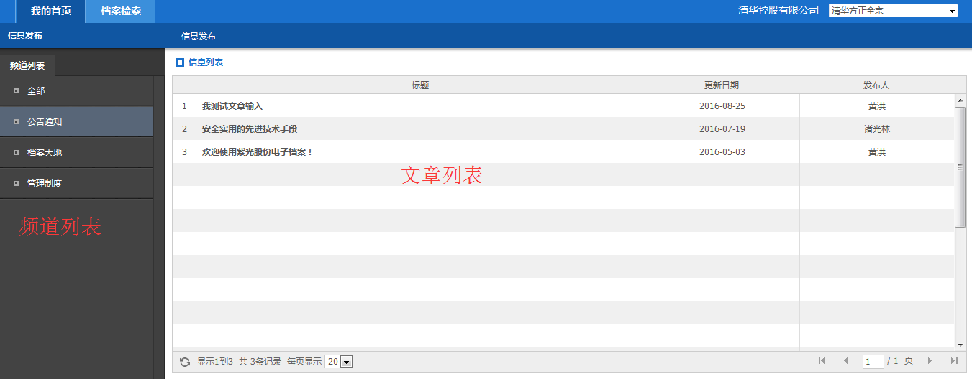

点击每个具体文章，可以浏览弹窗内容，如果有附件，鼠标移动至文件名后会出现【浏览】【下载】连接，点击后即可。

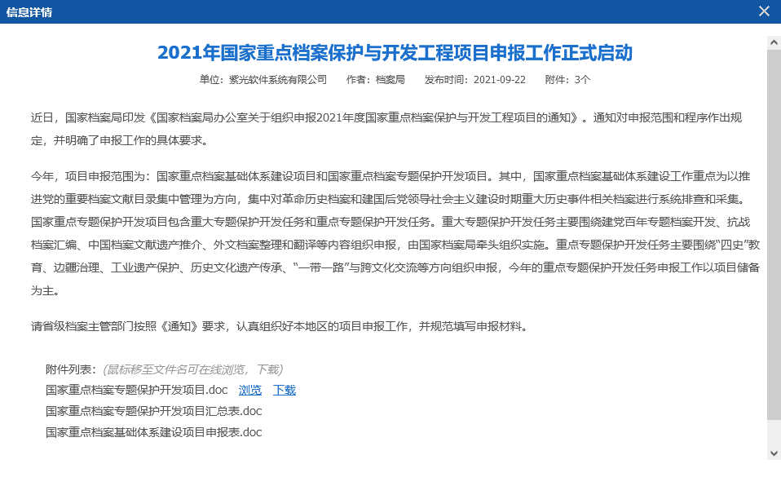

# 档案检索利用

档案检索提供了普通用户对档案进行查询的能力，系统中对普通用户提供的档案检索方式有条目检索、全文检索、关联检索和高级检索三种，其中条目检索、高级检索、全文检索检索结果可以【加入订阅】。

条目检索允许用户查询档案的条目信息，结果按照档案门类、案卷、文件等档案专业方式进行展示。

全文检索允许用户对公开的档案的条目和附件中的关键词进行检索，结果按照互联网搜索引擎常见的方式进行展现。

管理检索允许按照事先对档案的关联定义，通过关联信息在在多个档案库查找相关的档案；

高级检索允许对档案情况比较熟悉的用户，对档案进行字段级别的多重组合条件检索。

检索出的档案可以按权限进行利用，如浏览、下载。打印或者申请实物借阅，如果没有权限，则可启动赋权申请。

## 如何在首页工具条上直接进行检索

首页工具条上提供了三种快速的档案检索入口：条目检索、全文检索和关联检索，可以点击所需要的检索方式呢，再填写数据项，开始检索。

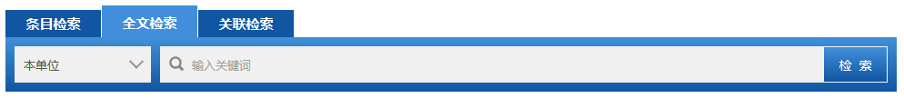

## 如何进行档案条目检索

条目检索允许用户在所有公司所有全宗内部查询公开的档案的条目信息，结果按照档案门类、案卷、文件等档案专业方式进行展示，查询到的档案可以进行收藏和利用。

可以从顶部菜单进入：【档案检索】→【条目检索】；

界面如下：

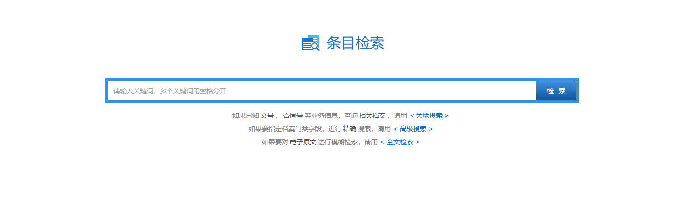

输入关键词多个关键词，用空格分开，点击输入框，可以看到历史输入历史，输入完成后点击**〔检索〕**，结果如下：

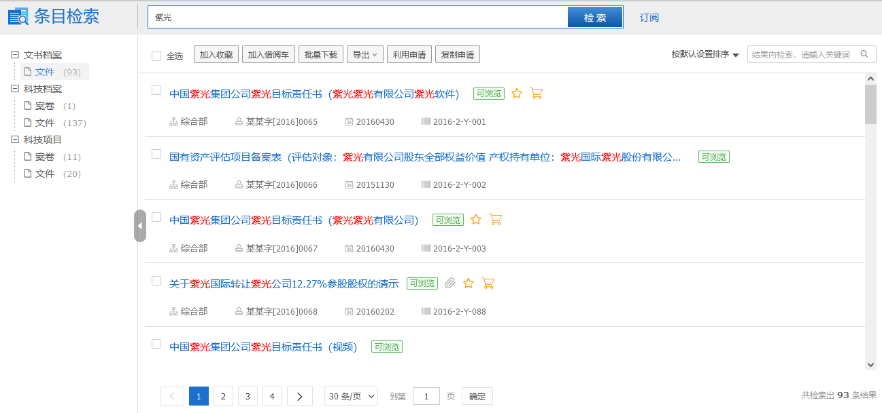

条目检索时候，系统对当前公司的档案门类依次检索，并把各个门类拥有的档案数量出现在左侧形成导航树，右侧是档案列表，点击可以查看档案的明细和附件。

右上有**〔加入收藏〕**，**〔利用申请〕**和**〔借阅申请〕**等按钮，可以对选中的档案进行操作。

## 如何进行档案全文检索

条目检索允许用户在所有公司所有全宗内部查询公开的档案的条目信息，结果按照档案门类、案卷、文件等档案专业方式进行展示，查询到的档案可以进行收藏和利用。

可以从顶部菜单进入：【档案检索】→【全文检索】

界面如下：

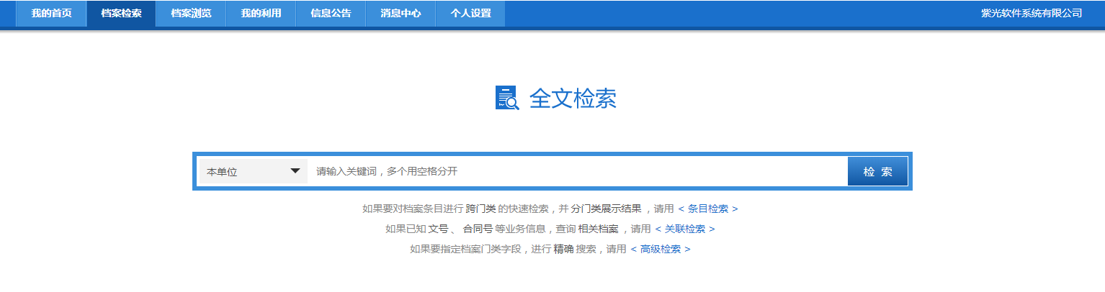

可以选择输入关键词多个关键词，用空格分开，输入完成后点击**〔检索〕**，结果如下：

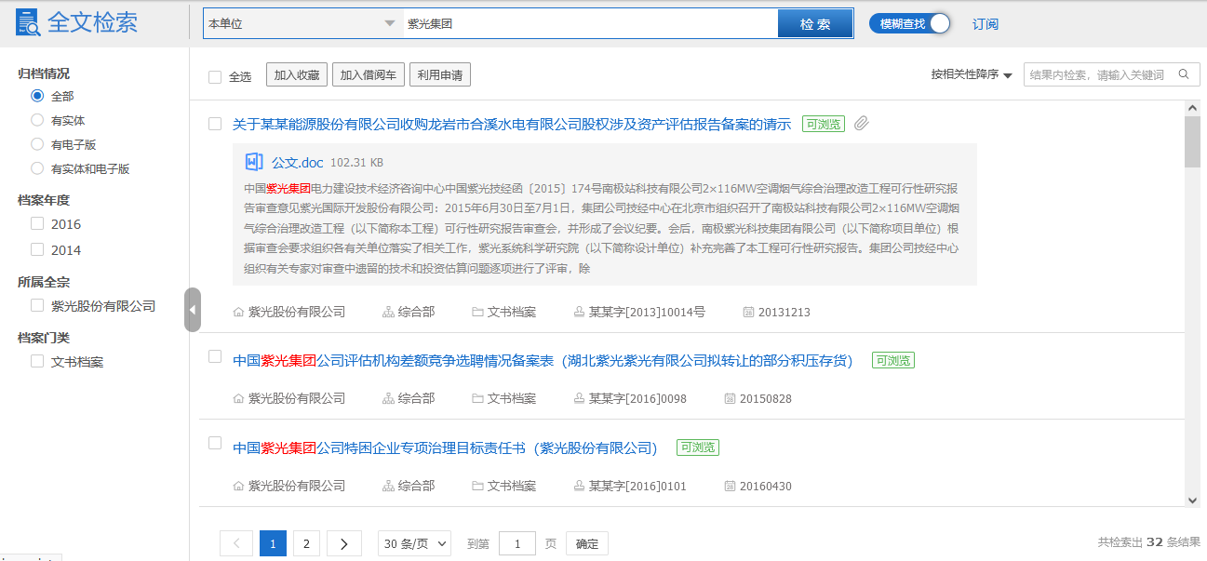

左侧是筛选区域，可通过选择归档情况、档案年度、所属全宗、档案门类、可对检索结果进行二次筛选。

右侧查询结果中，可以选择按相关性和成文日期，对检索结果进行排序，也可以继续输入查询条件，在结果中查询。同时按照是否有实体，是否有电子版进行过滤，结果列表中默认包括条目和电子文件内容，电子文件内容只有被命中时才会出现。

检索时默认是检索本单位，使用**〔精确查找〕**，就是必须包括所有关键词，并且每个词都要精确匹配。例如查找 “紫光 数字档案馆需求”，结果中必须包括“紫光”和“数字档案馆需求”。

如果调整为**〔模糊查找〕，**那么只要命中一个关键词，并且关键词会按习惯进一步分词，例如模糊查找“紫光 数字档案馆需求”，包括紫光、数字、档案馆和需求的记录都会被检索出来。

点击条目上的档案标题，可以看到条目弹窗，右上有**〔加入收藏〕**，**〔赋权申请〕**和**〔借阅申请〕**等按钮。

## 如何进行档案关联检索

如果需要在多个档案库查找相关的档案，但为了提高搜索结果的准确性，避免全文检索带来的海量的无关文件，就需要进行关联检索。例如通过文书档案的文号，可以把相关采购合同（合同档案）、实施文件（工程档案）和技术资料（科技档案）搜索出来，便于利用。

本系统支持在各个档案门类之间建立关联，关联建立后，在【关联查询】中，输入原始字段的值，可以查到所有和原始字段关联的各种门类档案。

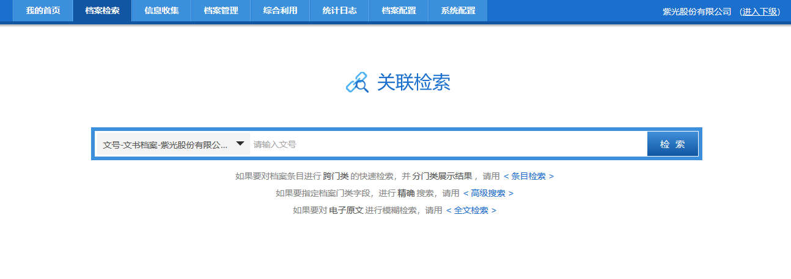

先选择关联字段，如“按文书档案的文号查找”“按工程档案的代号查找”等等，在【档案配置】-【档案关联】的进行设置，选择关联字段后，再填入具体查询值，点击**〔检索〕，**界面如下：

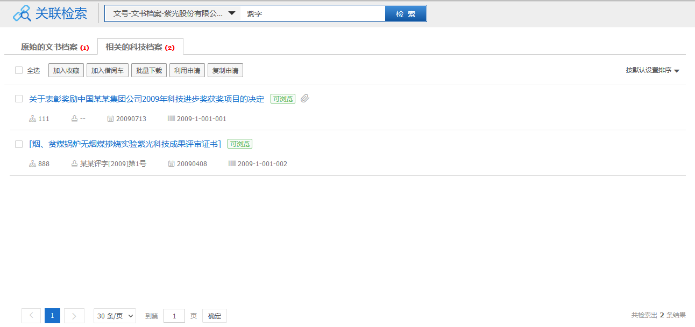

在档案检索中，如果对查看电子原文、打印电子原文、下载电子原文时出现没有权限的提示，就需要在线填写授权申请。

## 如何进行档案高级检索

如果用户对档案情况比较熟悉，可以对档案进行字段级别的检索，点击顶部的菜单**【档案检索】-【高级检索】**，进入档案检索页面，默认是直接检索，可以选公司、档案门类和某个字段，进行精确检索。

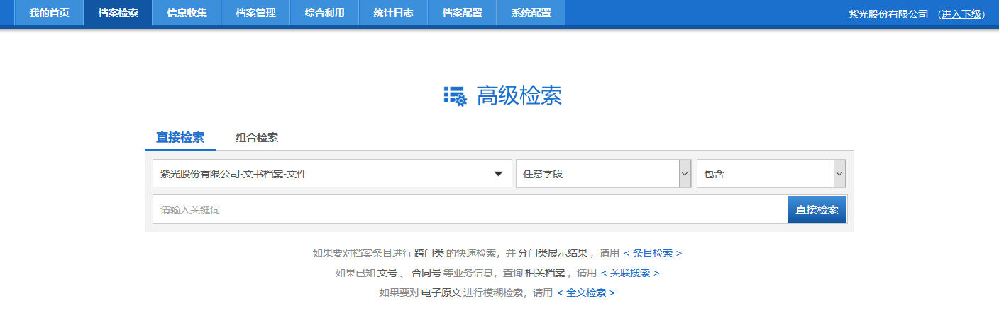

如果希望多个字段组合，可点击组合检索，可以对各种条件进行拼接，进行更精确检索。

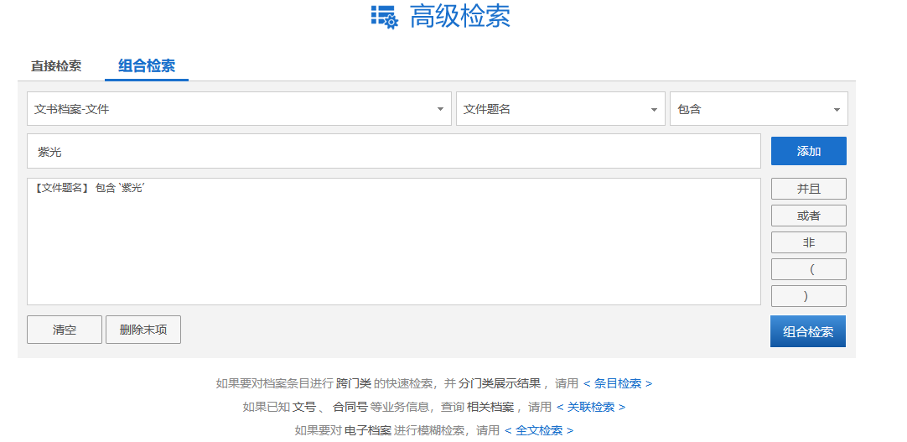

检索结果如下：

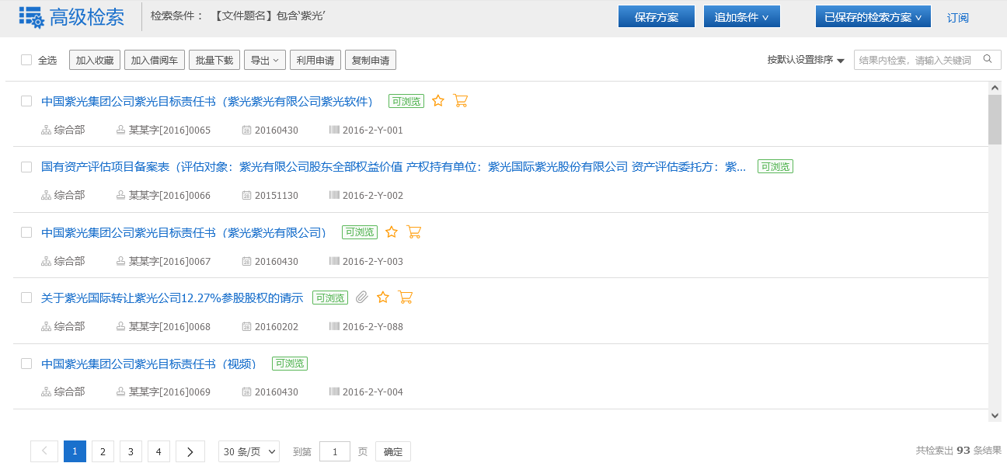

检索条件可以在顶部看到检索的条件，可以把检索条件使用**〔保存方案〕**功能，以后继续使用，也可以**〔追加条件〕**在查询结果中继续搜索。

查询出的档案，可以点击打开浏览，也可以收藏、导出，下载原文，没有权限可选中后点击利用申请。

## 如何对结果浏览、下载或利用申请

在档案检索出来后，可以进行电子利用和实体利用，前者是对档案进行中在线浏览下载和打印，后者则是获得实物。

每个档案都有自己的知悉范围，对于每个用户的利用权限，都有明确控制，在权限范围内的档案用户可以直浏览、下载和直接向管理员请求借阅，如果用户没有权限，则需要通过利用申请，向相关的领导，说明情况，请求同意，有权限后，再进行档案利用

在检索结果列表界面上，点击具体查询结果，可以看到条目弹窗，右上有**〔收藏文件〕**，**〔利用申请〕**和**〔批量下载〕**等按钮。

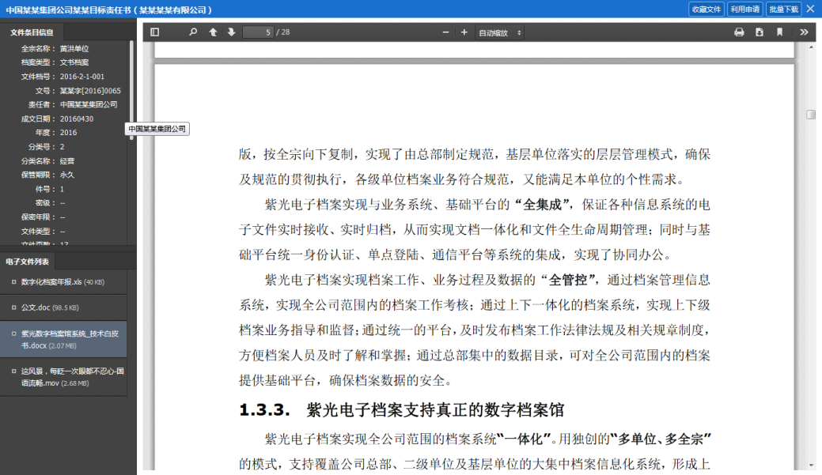

用户点击**〔收藏文件〕**，档案被送到收藏夹，将来可以在收藏夹中集中查看或利用档案。

用户点击**〔利用申请〕**，系统弹窗让用户选择，是新建一个利用申请单，还是加人现有的利用申请单。

用户点击**〔批量下载〕**，系统弹窗让用户选择，可以一次下载本文件的所有或者指定的电子附件。

前台附件浏览、下载，附件如果能转换成PDF格式，则显示带水印和电子章的PDF，文件级档案类型、文件级+盒级、文件级+册级，可添加电子章。

## 如何进行提交利用申请单

普通用户可以在检索出档案后直接进行利用申请，或者放入收藏夹批量进行利用申请，最终申请界面如下：

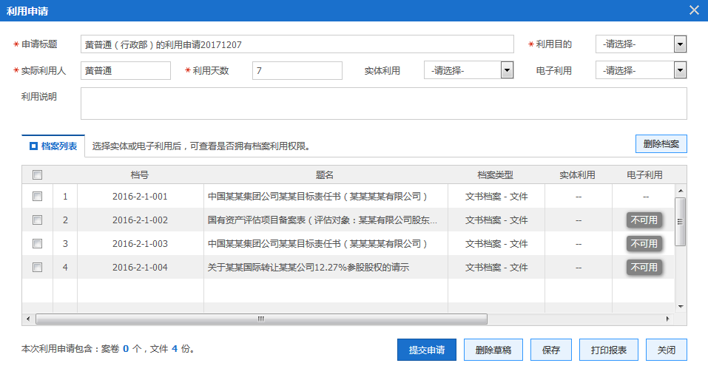

**申请标题：**自动产生，可以修改；

**利用目的：**本次档案利用的目的，用户必须填写，作为档案工作考核和改进时的基础数据；

**实际利用人：**如果是为非本单位的用户借阅，请填写具体名称；

**利用天数：**用户获得利用权利的天数，从审批通过后计算，超过期限则不能利用权限被收回。

**实体利用：**借出利用指档案实体需要拿出档案室，利用完成后归还，现场利用指档案获得后仅仅在现场复印或者查阅，不离开档案室，不需要归还。

**电子利用：**在线利用的方式，分为浏览指在线查看附件，浏览和打印是在线查看并打印，浏览打印和下载，在线查看、打印和下载。

如果收藏夹中档案属于多个档案门类，因为每个门类的审批流程可能不同，系统会提示一次只对一个档案门类做利用申请。

## 如何进行复制外发申请

对于某些档案需要管理员进行事先复制（如图纸）后提供给本人或者其他人，普通用户可在检索出档案或对收藏夹批量进行复制申请，如果收藏夹中档案属于多个档案门类，如果每个门类的审批流程可能不同，系统会提示一次只对一个档案门类做外发申请，弹出的申请界面如下：

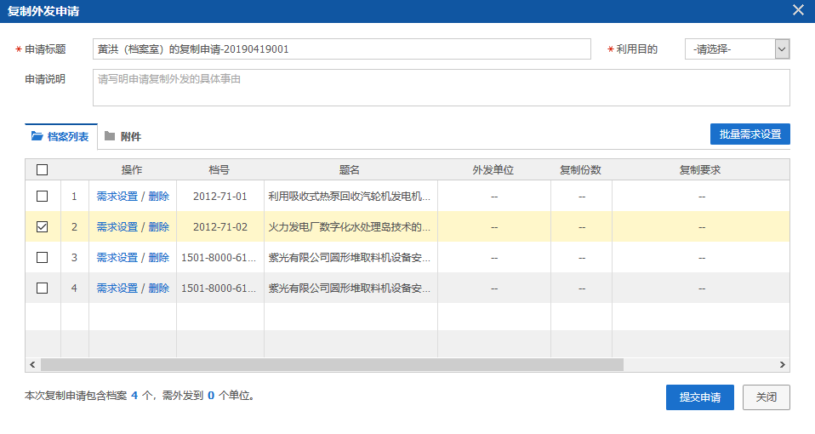

需要填写申请说明和选择利用目的，以方便档案管理员了解本次申请复印外发的需求，以及时完成高质量的完成工作。

对于每个档案可以点击所在行的**〔删除〕，**去除掉不需要外发或复印的档案。

可以点击每个档案的**〔批量需求设置〕，**为每个档案填写复制的要求，界面如下：

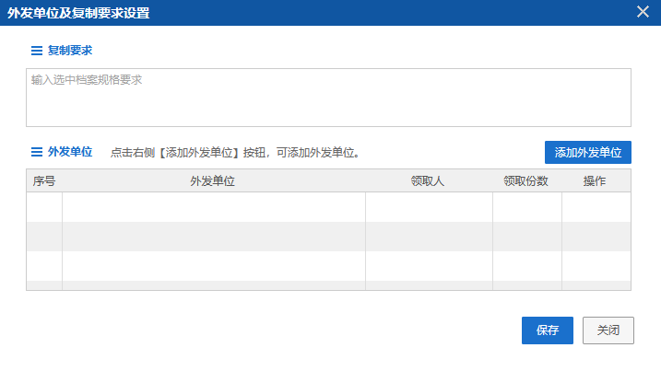

在复制要求中可以制作时需要规格，如纸张大小，材质等等。

也可以选中外发单位的某个领取人，设置领取份数，在系统制作完成后可以通知对方来进行领取。

## 普通用户如何进行跨单位利用申请

大型公司的多个子公司之间有跨公司利用（在线浏览或实物借阅）对方档案的需求，有时本单位知道需要利用的档案名称，有时并不知道，需要对方的管理员协助查找。

跨单位利用需要两步审批，首先发起方提交申请，在本单位内部审批，审批通过后，本就出门到提供方，提供方收到申请后，再启动自己的审批流程，本单位领导确定是否提供这些档案，如果通过了申请后，就可以利用了。

普通用户可以用三种方法完成跨单位的理由申请：

通过全文检索到某些外公司的档案，普通用户可以在档案的明细弹窗上，点击**〔利用申请〕，**对当前档案进行利用申请；

对收藏夹中外单位的的档案，选中后可以点击**〔利用申请〕**，批量进行利用申请，

在用户首页上的【档案借阅】模块中，点击**〔跨单位申请〕**，然后再**〔新建申请〕。**

前两种方法适用于用户查出档案后的利用，后一种便于用户在不了解档案的情况下提出申请，无论用什么方法，都出现跨单位借阅申请的弹窗如下：

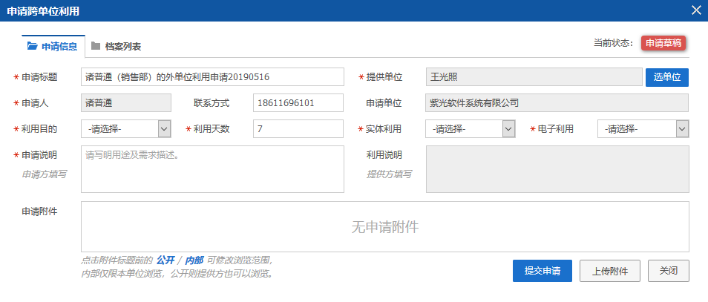

在申请信息界面上，填写利用目的，利用天数和申请说明，让提供方了解需要利用档案的目的和必要性。

如果有其他附件，如有些公司可能要求附上盖了公章的档案借阅介绍信照片，可以一并附上，方便提供方进行查实。

如果利用申请被提供方所同意，发起方的用户就会收到可以进行档案利用的消息。如果是在线浏览，就可以利用，如果是要借实体，还得等对方管理员安排好后通知。

利用方式和借阅是相同的，可以在首页的消息区之间点击对应申请的**〔查看〕**看到申请情况，然后点击**〔档案列表〕**

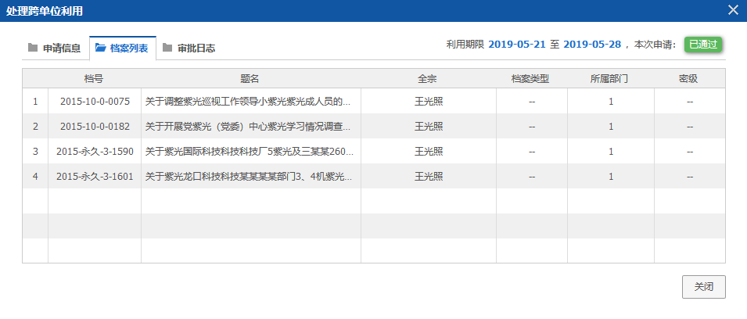

或者通过我的首页上的**【档案借阅】**中的可以看到对方已经批准提供使用的档案，界面如下：

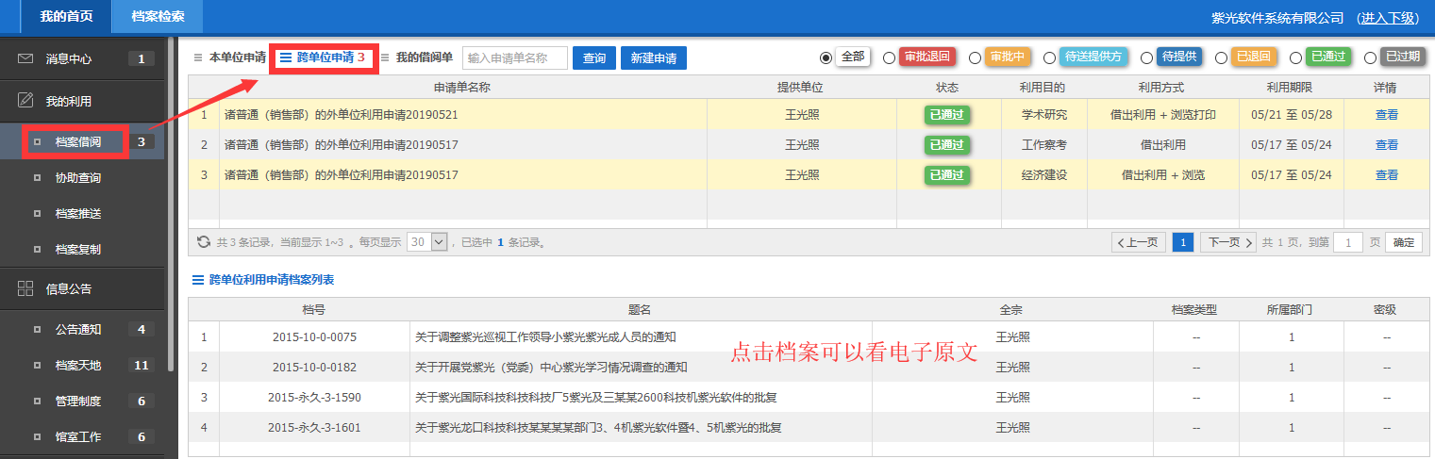

内容区的上部是审批情况浏览，点击某个借阅审批单，下方可以看到具体档案，如果包括了在线利用的权限，点击下面具体档案所在行，就可以看到附件。

如果是实体借阅，看到审批通过后，等消息通知后再去对方档案室领取实物。

# 档案浏览和利用

## 如何进入档案库浏览各种档案

如果对档案库结构非常熟悉，也可以直接按档案门类来浏览档案，有两种方式可以进入档案浏览界面。

普通用户可以从首页的档案库图标点击后直接进入对应的档案库浏览界面。



普通用户还可从顶部菜单**【档案浏览】-【目录浏览】**进入档案浏览，各级管理员（部门管理员、档案管理员，系统管理员）可以从顶部菜单**【档案检索】-【档案浏览】-【目录浏览】**进入档案浏览，界面如下：

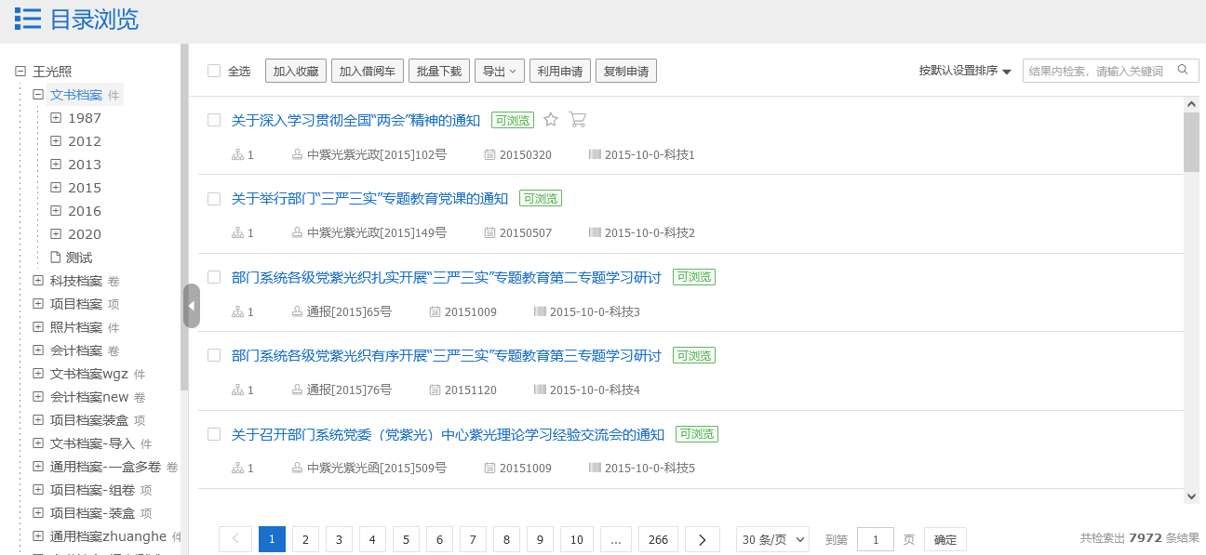

左侧为全宗、门类及门类下的目录树导航，点击全宗节点，可以查看全宗下的目录树节点，点击目录树节点可以过滤档案。

查询出的档案，可以点击打开浏览，也可以收藏、导出，下载原文，没有权限可选中后点击利用申请。

用户还可从顶部菜单**【档案浏览】-【专题浏览】**进入档案浏览，各级管理员（部门管理员、档案管理员，系统管理员）可以从顶部菜单**【档案检索】-【档案浏览】-【专题浏览】**进入档案浏览，界面如下：

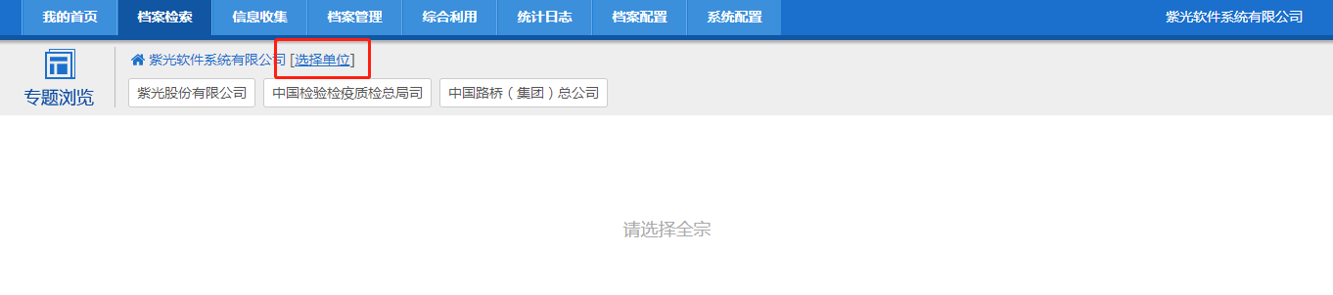

点击**〔选择单位〕**，可切换单位进行浏览，列出了当前单位的所有全宗，点击全宗名称，显示该全宗下的专题名称，点击专题名称进入，界面如下：

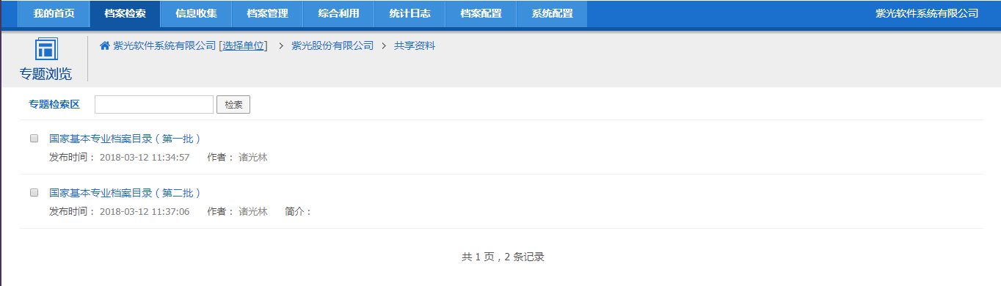

## 如何对结果浏览、下载或利用申请

在档案检索出来后，可以进行电子利用和实体利用，前者是对档案进行在线浏览、下载和打印，后者则是档案借阅。

每个档案都有自己的知悉范围，对于每个用户的利用权限，都有明确控制，在权限范围内的档案用户可以直接浏览、下载和请求借阅，如果用户没有权限，则需要通过利用申请，向相关的审批人员提交申请，请求同意后，再进行档案利用。

在检索结果列表界面上，点击标题可以查看详情，详情弹窗右上有**〔收藏文件〕**、**〔加入借阅车〕、〔利用申请〕、〔复制申请〕**等按钮。

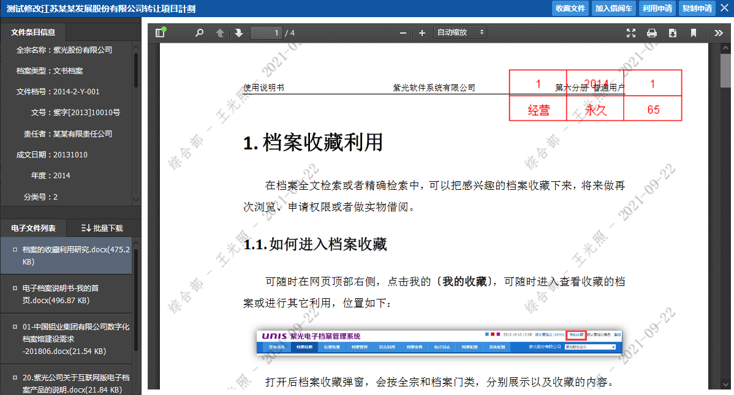

用户点击**〔收藏文件〕**，档案被送到收藏夹，将来可以在收藏夹中集中查看、下载档案或加入借阅车。

用户点击**〔加入借阅车〕**，档案加入借阅车中，可在借阅车中发起利用申请。

用户点击**〔利用申请〕**，系统弹窗利用申请的申请单页面，填写利用目的，选择利用方式，点击【提交申请】即可发起利用申请。

用户点击**〔复制申请〕**，系统弹出复制申请的申请单页面，选择利用目的并填写申请说明后，点击【提交申请】即可发起复制申请

用户点击**〔批量下载〕**，系统弹出批量下载页面，在页面中用户可以选择指定的附件进行下载，也可以下载全部的电子文件。

## 如何进行提交利用申请单

普通用户可以在检索出档案后直接进行利用申请，或者放入收藏夹批量进行利用申请，最终申请界面如下：

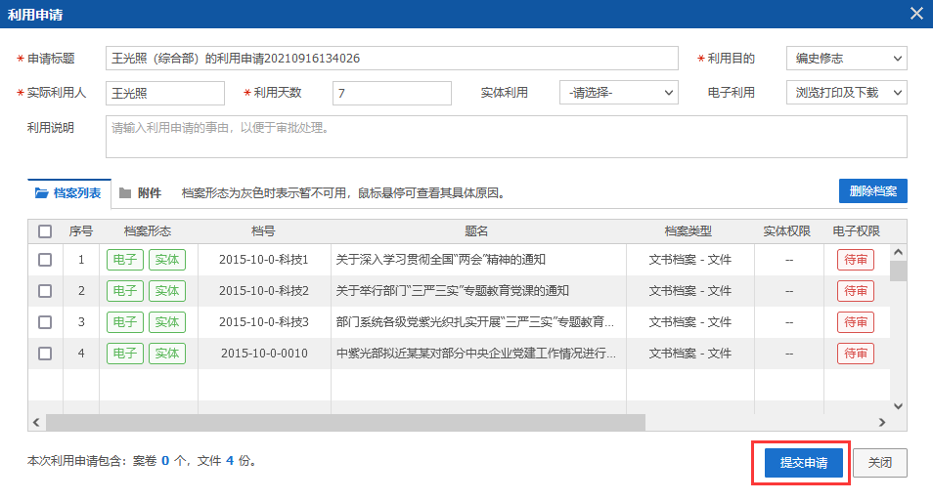

**申请标题：**自动产生，可以修改；

**利用目的：**本次档案利用的目的，用户必须填写，作为档案工作考核和改进时的基础数据；

**实际利用人：**如果是为非本单位的用户借阅，请填写具体名称；

**利用天数：**用户获得利用权限的天数，从审批通过后计算，超过期限则不能利用。

**实体利用：即**借出利用指档案实体需要拿出档案室，利用完成后归还，现场利用指档案获得后仅仅在现场复印或者查阅。

**电子利用：**在线利用的方式，其中浏览指在线查看电子文件，浏览和打印是在线查看并打印电子文件，浏览打印和下载，在线查看、打印和下载电子文件。

如果收藏夹中档案属于多个档案门类，因为每个门类的审批流程可能不同，或者需要多个部门参与审批，在提交时系统会根据申请单中的数据及流程配置来判断是否需要拆分申请单，如果需要拆分，则弹出询问是否拆分申请单的询问框。点击【分流程审批】后，系统弹出分流程确认页面，页面中可以查看拆分后的申请单、可以查看每个申请单的流程详情以及取消本单申请。详见下图。

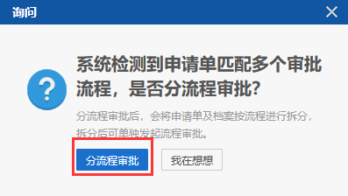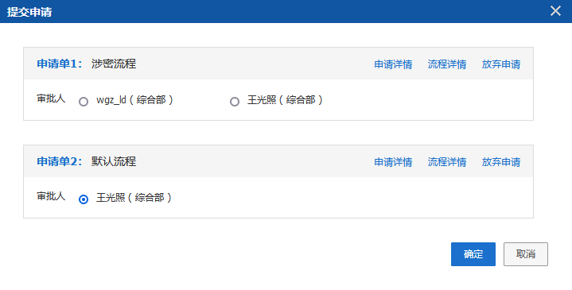

## 如何进行复制外发申请

对于某些档案需要管理员进行事先复制（如图纸）后，提供给本人或者其他人。普通用户可在档案列表或收藏夹中进行复制申请，如果收藏夹中档案属于多个档案门类，如果每个门类的审批流程可能不同，系统会提示一次只对一个档案门类做外发申请，弹出的申请界面如下：



需要填写申请说明和选择利用目的，以方便档案管理员了解本次申请复印外发的需求，以及时完成高质量的完成工作。

对于每个档案可以点击所在行的**〔删除〕，**去除掉不需要外发或复印的档案。

可以点击每个档案的**〔需求设置〕，**为每个档案填写复制的要求，界面如下：

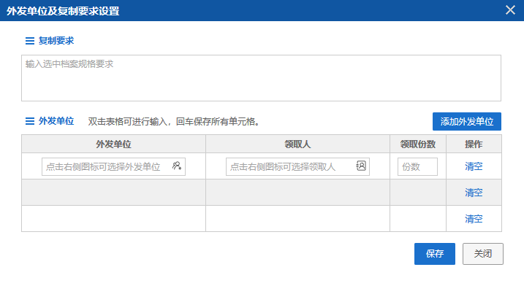

在复制要求中可以说明制作时需要的规格，如纸张大小，材质等等。

也可以选中外发单位的某个领取人，设置领取份数，在系统制作完成后可以通知对方来进行领取。

# 档案收藏利用

在档案全文检索或者精确检索中，可以把感兴趣的档案收藏下来，将来做再次浏览、申请权限或者做实物借阅。

## 如何查看收藏的档案

可随时在网页顶部右侧，点击我的**〔我的收藏〕**，可随时进入查看收藏的档案或进行其它利用，位置如下：



打开后档案收藏弹窗，会按全宗和档案门类，分别展示以及收藏的内容。

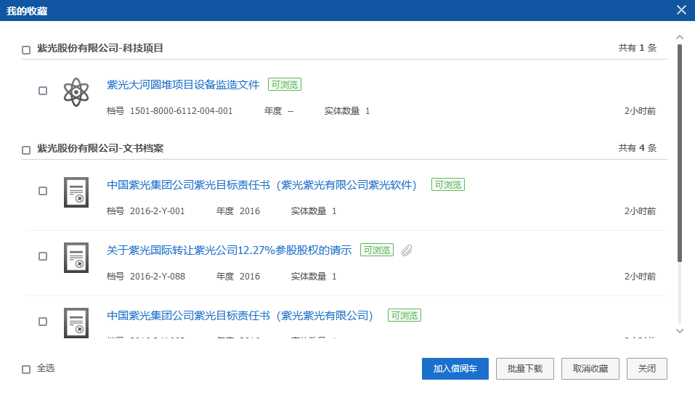

在档案弹窗的主界面上，点击收藏档案所在行的标题，可以查看该档案的详情信息。

可以批量选中档案**〔加入借阅车〕，在借阅车中统一利用**，可以批量下载电子文件，也可以取消收藏。

## 如何加入收藏

在检索结果列表上，鼠标移动到单条档案的标题后方会出现加入收藏的图标，点击后可以加入收藏，或者可以选择一批档案在列表上方统一加入收藏。档案详情页中的右上角有加入收藏的操作按钮，点击后可以加入收藏。详见下图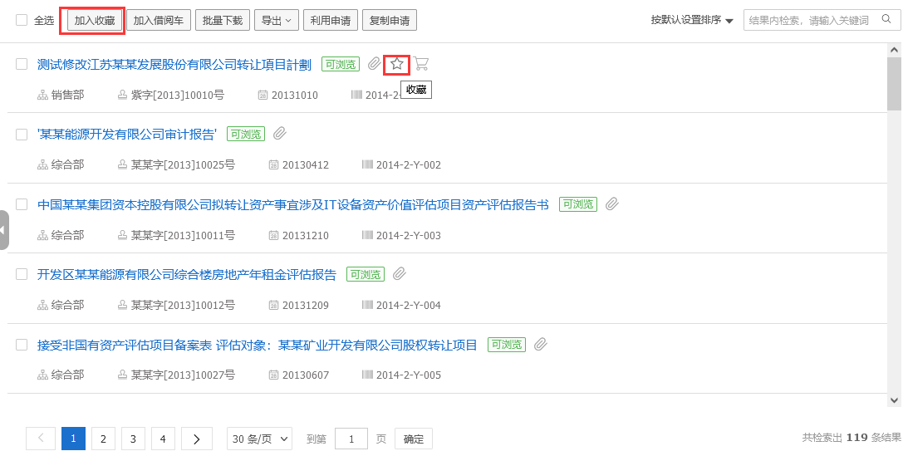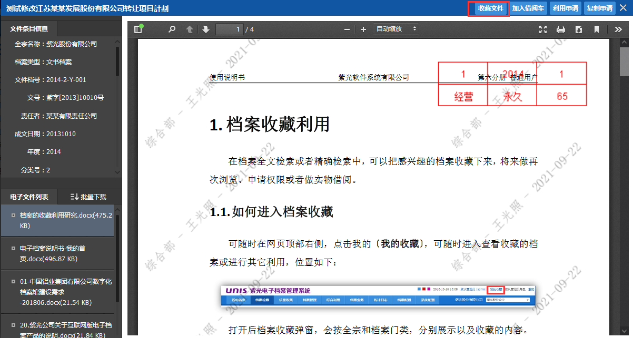

## 对收藏档案进行取消收藏

鼠标移动到某条档案上，所在行右边会出现垃圾桶图表，点击后即可将此条档案取消收藏。

也可以批量选中后多条档案，点击**〔取消收藏〕，**系统会二次确认，确认后则所选档案会从收藏夹中删除。

在档案列表中可以点击已收藏图标，对单条档案取消收藏

# 借阅车

在系统右上角点击借阅车图标，系统会弹出借阅车详情弹窗，在借阅车中点击档案标题可以查看档案详情。借阅车中可以选择档案后发起利用申请、复制申请。详见下图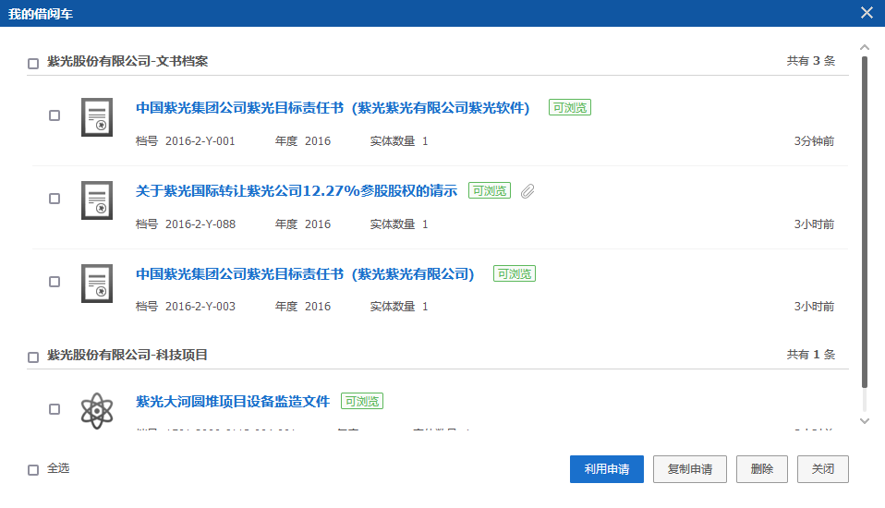

# 协助查询档案

用户如果工作需要，希望查阅某些方面的档案，又不熟悉档案分类的情况，在求管理员协助查询后，管理员根据档案情况，查找档案后推送给请求人。

在我的【我的首页】上点击【协助查询】**，**出现请求主界面：

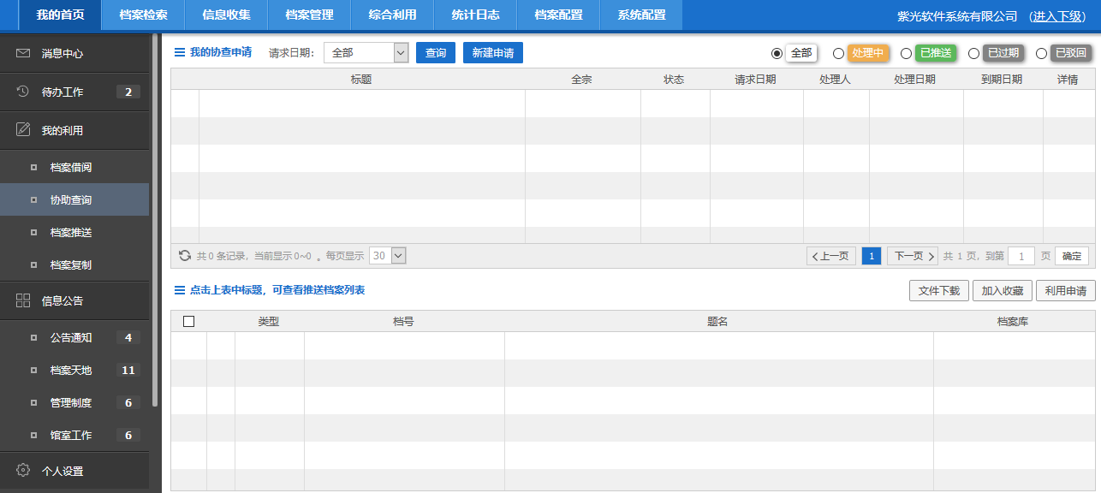

## 如何请求管理员协助查询档案

在**【协助查询】**的主界面上，点击**〔新建申请〕**，系统弹出申请弹窗，如下图所示：

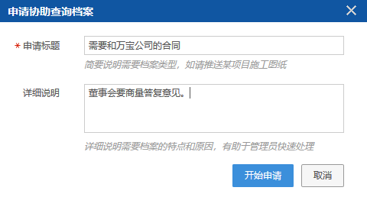

填写标题和说明，务必表达清晰，让管理员能理解希望查询的档案要求，便于快速完成档案查找的工作。

完成后，点击**〔开始申请〕**，则该请求被发送到档案管理员。

## 如何查看协助查询的结果

管理员根据请求，查询出档案并推送成功后，普通用户消息区域中可以看到管理员已经完成了协查，进入首页左侧【协助查询】菜单，在上面申请列表中可以看到该请求处于**已推送**的状态，点击后，下面推送列表中可以看到结果：

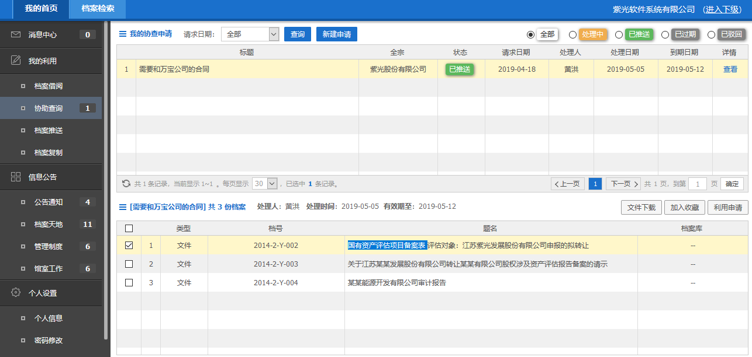

点击档案的题名，可以查看档案条目，点击电子原文，可以查看档案的附件。

如果管理员推送时做了利用授权，那么无论当前用户就可以不受权限控制直接看到这些档案，如果管理员没有做利用授权，那是否能浏览该档案，要取决于用户的权限，没有权限就要发起授权申请。

# 管理员推送档案

如果用户口头或者其他方式向管理员请求协查档案，管理员在完成后，会向指定用户推送档案，普通用户消息区域中可以看到管理员已经进行了推送。

通过点击首页左侧**【档案推送】**菜单，可进入主动推送的主界面：

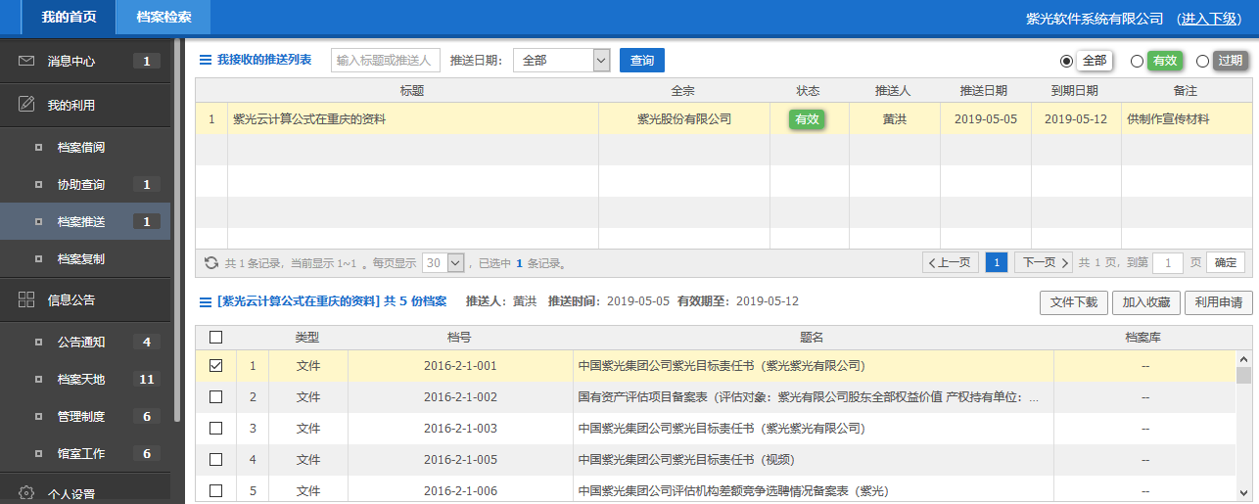

## 如何查看档案推送的结果

在**【档案推送】**的主界面上，上部是推送列表，点击列表中具体行，可以看到该推送中的档案请求处于**已推送**的状态，点击后，下面推送列表中可以看到推送的档案条目。

管理员主动推送的档案浏览有时间限制，如果已经超过范围，则处于**过期**状态，不能再浏览推送的条目和信息。

具体的档案条目，可点击打开，浏览详细信息或查看电子原文。如果该档案没有权限查看（有时管理员只是协助查询档案，在推送时没有做赋权），那么在此处会弹出无权查看窗口。需要对这些档案进行赋权申请之后才能进行查看。

# 档案借阅情况

档案借阅分为电子借阅（对档案原文做浏览、打印和下载）或实物借阅（借阅或现场复印），电子借阅时，如果用户权限不够，在查看时系统会提示用户做利用申请，实物借阅时，都必须做利用申请。

发起借阅申请的入口在档案检索结果界面上，或收藏夹中。

## 如何查看我的借阅申请情况

**【档案借阅】**模块提供了用户察看申请借阅情况，功能入口是**【我的首页】**左侧导航中的**【档案借阅】**，主界面如下：

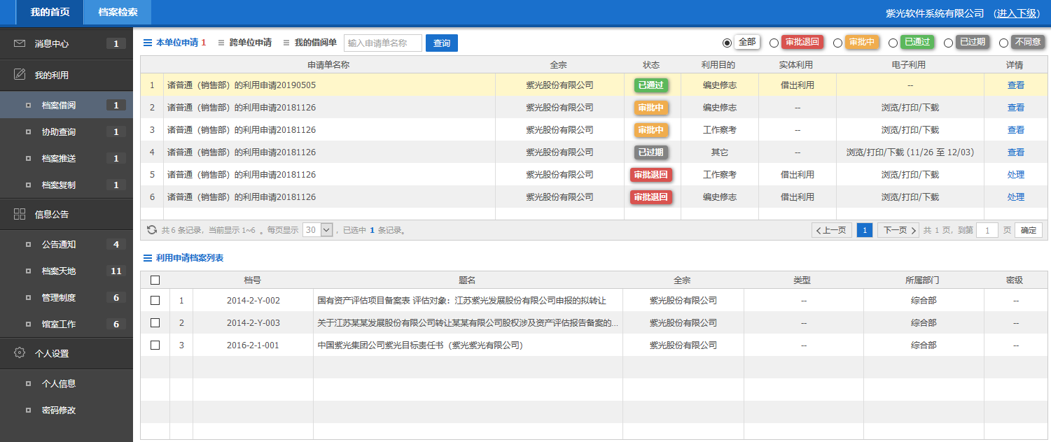

点击不同的利用申请单，下面表格中列出了具体申请的档案，如果通过后可以直接点击具体档案标题，系统会弹出档案明细浏览界面。

申请单的状态说明如下：

**草稿：**用户已经建立了申请，正在完善中。

**处理中：**用户已经把利用申请提交到了审批人员，等待审批结果。

**已通过：**审批流程已经结束，用户申请的权限已被审批通过，正在利用中；

**已过期：**已经通过审批获得权限，并且权限已经到期，利用结束。

**已驳回：**审批流程已经结束，用户申请的权限没有通过，原因可看审批记录。

点击申请单的状态，可以查看申请流程：

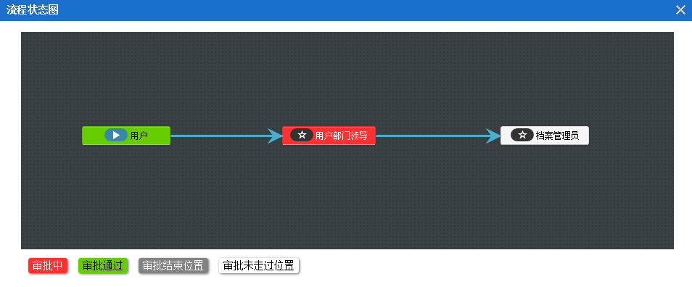

点击具体审批单所在行的**〔查看〕**，可以看到审批明细。

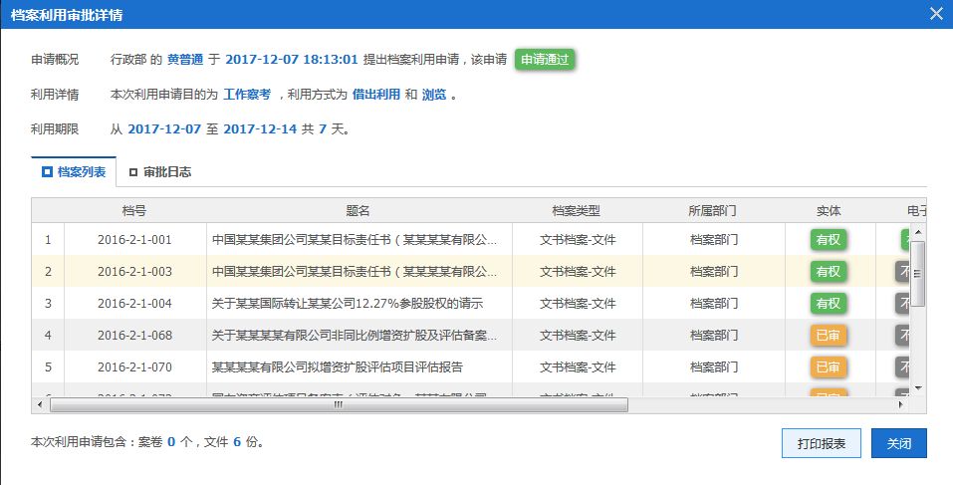

## 如何进行借阅利用

如果是电子利用，直接点击审批通过的利用申请，在下面列表中找到具体的档案条目，就可以看到档案具体内容；

如果是实体借阅，则需要去找档案管理员领取实物，使用完成后再归还等。

|  |
| --- |
| **特别提示：**  电子利用有期限，到期后则该档案不能进行在线利用。 |

# 复制外发管理

档案系统的利用过程中有时候需要复制图纸或者复印某些材料，并提供给外单位的人员，这些材料需要档案室进行准备，复印外发模块允许用户在线申请对某些档案进行复制和外发，领导进行在线进行审批，然后档案管理员再完成外发的登记。

发起复制外发的入口，在档案检索结果界面上，或收藏夹中。

## 如何进行复制外发申请

对于某些档案需要管理员进行事先复制（如图纸）后提供给本人或者其他人，普通用户可在检索出档案或对收藏夹批量进行复制申请，如果收藏夹中档案属于多个档案门类，如果每个门类的审批流程可能不同，系统会提示一次只对一个档案门类做外发申请，弹出的申请界面如下：



需要填写申请说明和选择利用目的，以方便档案管理员了解本次申请复印外发的需求，以及时完成高质量的完成工作。

对于每个档案可以点击所在行的**〔删除〕，**去除掉不需要外发或复印的档案。

可以点击每个档案的**〔需求设置〕，**为每个档案填写复制的要求，界面如下：



在复制要求中可以制作时需要规格，如纸张大小，材质等等。

也可以选中外发单位的某个领取人，设置领取份数，在系统制作完成后可以通知对方来进行领取。

## 如何查看我的复制外发情况

**【档案复制】**模块提供了用户察看申请借阅情况，功能入口是**【我的首页】**左侧导航中的**【档案复制】**，主界面如下：

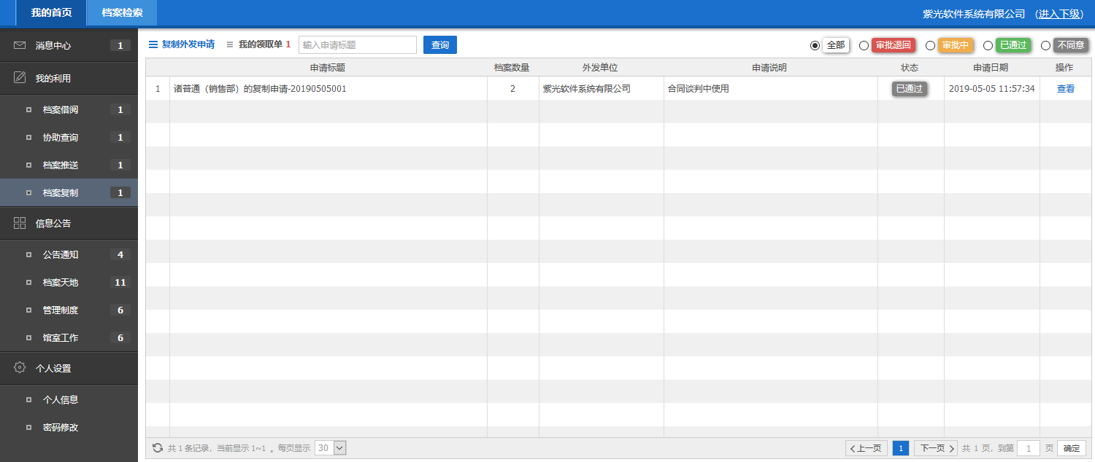

点击不同的利用申请单，下面表格中列出了具体申请的档案，如果通过后可以直接点击具体档案标题，系统会弹出档案明细浏览界面。

申请单的状态说明如下：

**审批中：**用户已经把利用申请提交到了审批人员，等待审批结果。

**已通过：**审批流程已经结束，用户申请的权限已被审批通过，正在利用中；

**不同意：**审批流程已经结束，用户申请的权限没有通过，原因可看审批记录。

点击申请单的状态，可以查看申请流程：

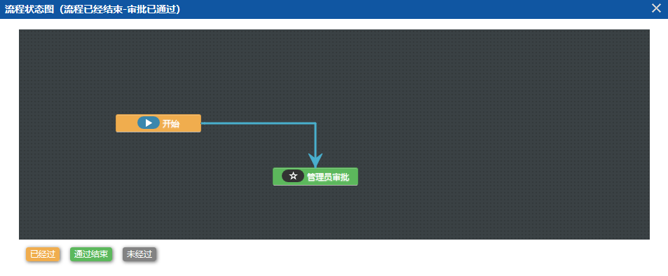

点击具体审批单所在行的**〔查看〕**，可以看到审批明细。

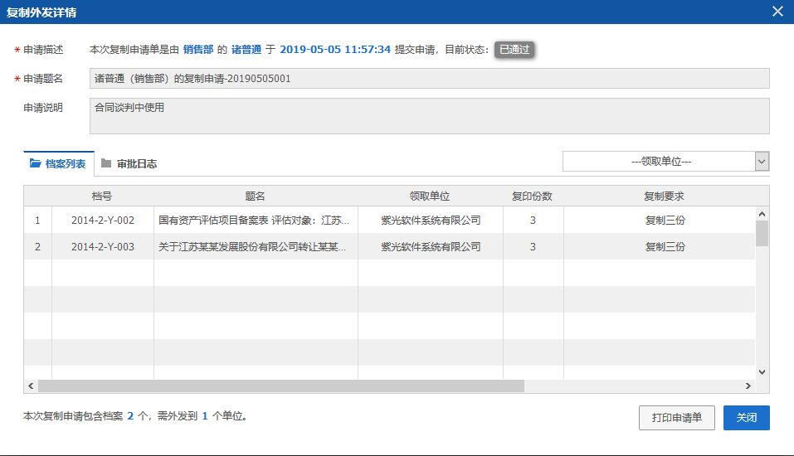

## 如何进行复制外发的领取或者归还

点击不同的利用申请单，下面表格中列出了具体申请的档案，如果通过后可以直接点击具体档案标题，系统会弹出档案明细浏览界面。

# 专题浏览

用户可以浏览有权限的专题，专题是档案管理员对档案进行整理后进行研究后形成的成果。

从顶部菜单进入：**【档案浏览】→【专题浏览】**

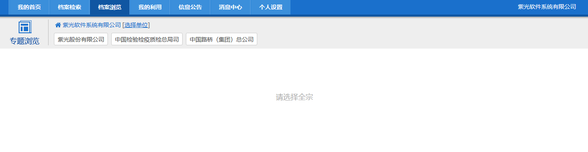

点击档案浏览中的汇编后点击不同的利用申请单，下面表格中列出了具体申请的档案，如果通过后可以直接点击具体档案标题，系统会弹出档案明细浏览界面。

## 如何进入档案库浏览专题档案

如果对档案库结构非常熟悉，也可以直接按档案门类来浏览档案，有两种方式可以进入档案浏览界面。

用户还可从顶部菜单**【档案浏览】-【专题浏览】**进入档案浏览，界面如下：



点击**〔选择单位〕**，可切换单位进行浏览，列出了当前单位的所有全宗，点击全宗名称，又显示该全宗的专题目录，列表区出现专题列表，界面如下：

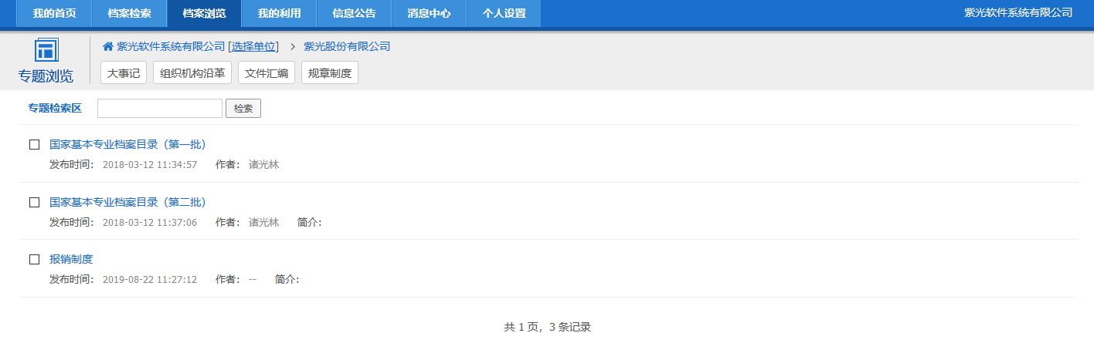

直接点击查看的专题，就可以弹窗进行浏览。

# 利用评价

档案借阅、利用申请、跨全宗利用、复印外发等档案利用完成后，用户可以对档案利用效果进行反馈的功能，这样管理员可以看到利用效果和反馈意见，并进行有针对性的工作改进。

从顶部菜单进入：**【我的首页】→【利用评价】**；

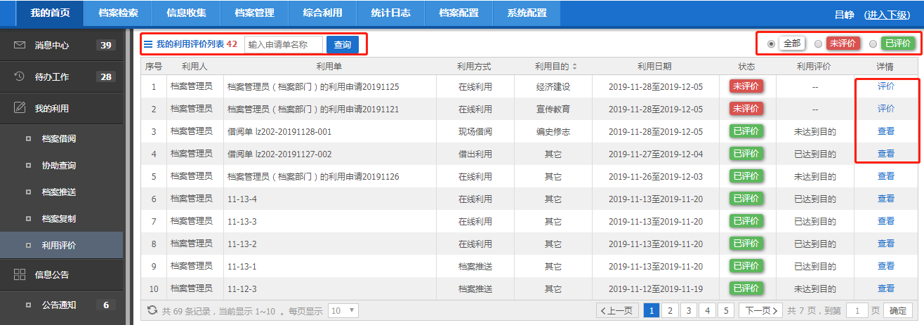

## 用户如何对利用进行评价

档案借阅、利用申请、跨全宗利用、复印外发等申请通过后，利用评价列表中会出现相应的利用记录，对于没有评价过的利用，点击所在行**〔评价〕**评价后可针对具体利用效果进行评价，弹窗如下：

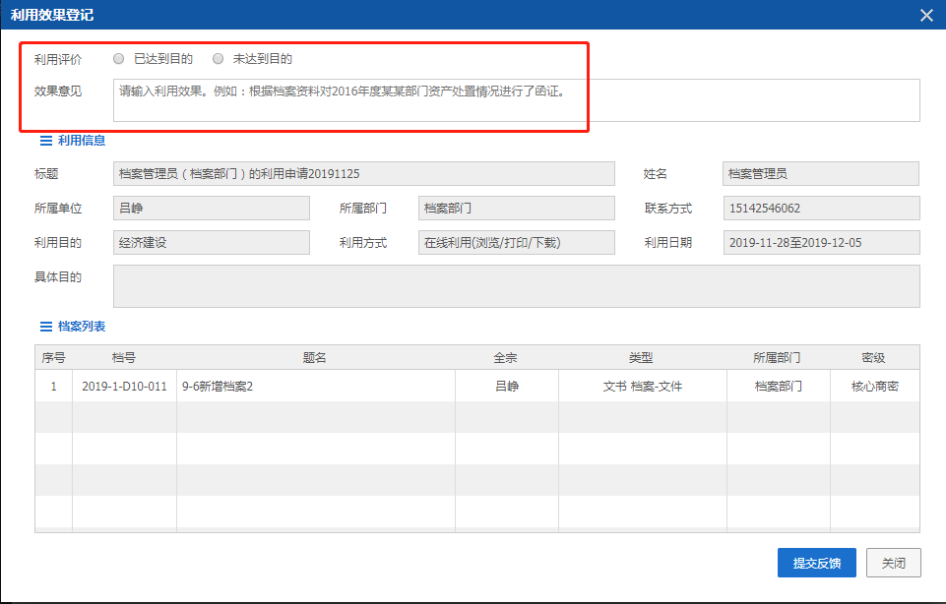

选择利用评价，选择对本次浏览是否达到目的，如果有具体意见后，点击**〔提交反馈〕。**

## 用户如何对评价进行查看

点击状态为**已评价**的利用评价单的**〔查看〕**，打开利用效果登记页面，可以看到自己的评价，如图所示：

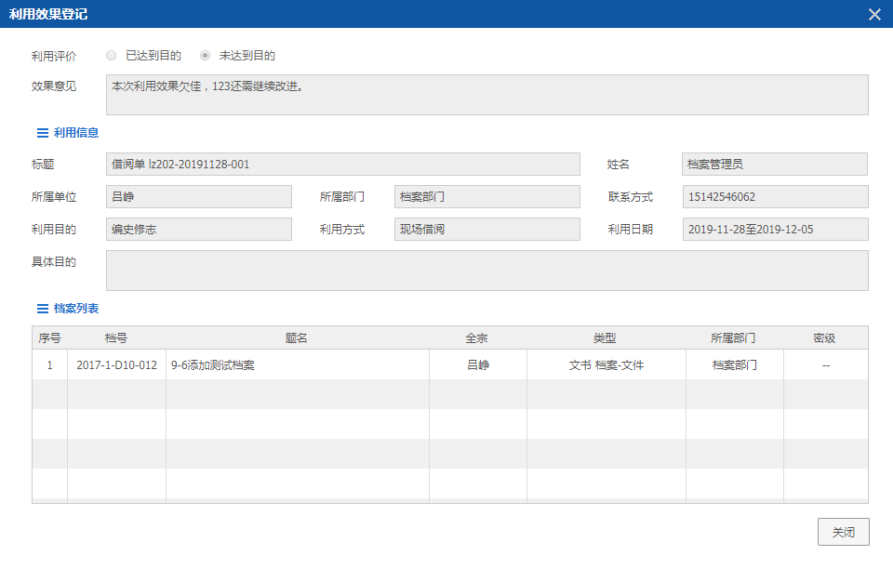

# 浏览记录

普通用户登录后，可以查看当前角色的档案浏览记录。

从顶部菜单进入：【我的首页】→【浏览记录】；

